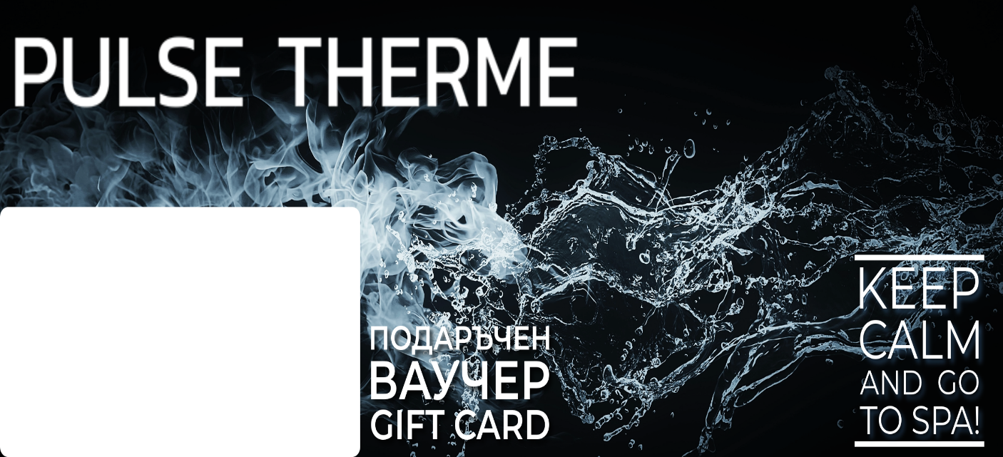

 | ОТ: | Мария Касабова
 | ЗА: | Мария Касабова
 | УСЛУГА: | Pulse Therme Banya подаръчен ваучер пакет ''Клеопатра'' цял ден/ gift voucher package ''Cleopatra'' all day
 | REF #: | 35093
 | ВАЛИДНОСТ: | 14.1.2027 г.

